宿舍介紹
台中市南區建國北路一段110號
優點:
- 可以享有全年24小時免費空調冷氣
- 有舍監阿姨還有警衛伯伯的管理，很安全
- 宿舍內的飲水機，一個月換一次濾心，水質很乾淨
- 樓下有子母車可以倒垃圾，不需要配合垃圾車的時間
- 某幾個樓層的交誼廳內會有一台微波爐可使用
- 可以參加宿舍辦得所有活動，皆很便宜又有趣
- 可以跟自己同系的同學一起住，方便討論功課，也可以早一點認識同學
- 上學離學校很近
- 女宿旁邊有停車場可以停放機車
缺點:
- 有門禁時間需遵守（11點30分），且每晚都會有學姊點名
- 不可以帶電磁爐、電鍋、烤箱之類的東西，所以無法開火 (雖然說是可以偷偷帶進來用，但因為宿舍用電量很大，經常使用或使用太久會使一整區的房間大停電，阿姨便會找到是那一間偷偷私藏)
- 每一層只有一台電視在交誼廳內，但是畫質很差
- 每一層只有1~2台洗衣機和脫水機 (可以盡量選擇白天沒課的時間去洗，不要擠在晚上，尤其是在10點以後)
- 要輪流打掃公共區域
- 隔音很差，在房間內可以聽到平交道的聲音，如果有人在走廊上大聲說話也都聽得到
- 不可以帶任何訪客進入，包含同班女同學 (其實同班同學經常進出的話，阿姨會分不清楚到底有沒有外宿生)
- 不可養寵物
- 外宿天數有限制，不住宿舍時要填外宿單（例：周末回家也要填，如果遇上機車幹部，會要求在禮拜四晚上就要填好外宿單）
- 二~三個人一間，需配合室友的生活習慣 (可以搬進去的時候就先討論好，看要不要立生活公約)
- 無冰箱可以使用，但可以自己準備120公分以下的到宿舍
注意事項：
- 搬進宿舍那天，最好早上就來，因為下午人很多，等電梯和推車都要很久，你應該不想走樓梯，而且宿舍最低層從6樓開始。也不要晚上來，因為6點之後男生進不來，你可能就要自己搬重物了。
- 一般來說，C床會直接面對冷氣口，很冷而且亦有灰塵，建議用個簾子之類的擋住。但A床比較熱，冷氣溫度要如何調整，就靠室友之間如何調節。
- 水龍頭的衝力很夠，就好先調好水量和水溫。
- 最好自己備有耳機，不然聽音樂或看影片時會吵到別人。
- 冬天晚上熱水會不夠，有時候可能9點就沒有熱水了，所以最好不要太晚洗澡。

吃喝玩樂
  - 望高寮(可是小羅說很危險)
  - 逢甲商圈
  - 一中商圈
  - 東海夜市
  - 文心二五六夜市：文心南路上，雖說是二五六，但是只有星期一、三公休吧。
  - 夜保：最近的是TIGER，在圓滿劇場旁，但是有點貴。聽說大里有更便宜的，但沒去過，網路上找找吧
  - 夜唱：最近的是闔家歡，在文心南路上，二五六夜市對面，但是沒有吃到飽的餐點。推薦的是第一廣場那邊的美樂地，有吃到飽的餐點，而且還不錯吃，也不貴，比好X迪便宜。
  - 新社花海
  - 豐樂公園
  - 百貨公司：中友百貨、新光三越、大遠百、廣三SOGO、Tiger City
  - 八卦山
  - 鹿港：老街、還有小吃很多。
  - 廬山：泡溫泉。
  - 集集:可搭集集支線一日遊
  - 日月潭
  - 九族文化村
  - 清境
  - 清水休息站：看夜景，要騎機車去的話有小路。
  - 高美濕地：之前聽說封起來了，不知道現在怎樣。
  - 圓滿教堂：敗犬女王拍攝的教堂，很漂亮。
  - 心之芳庭：台中情侶約會勝地
  - 新社莊園
  - 薰衣草森林：有點遠，要有車比較方便
  - 安妮公主花園
  - 后豐鐵馬道
  - 天馬牧場：有草泥馬
  - 月老廟
  - 大坑紙箱王
  - 月眉探索樂園
  - 馬拉灣
  - 彩虹眷村
  - 萬代福電影院：2輪片，1部只要40元
資料整理： 98、99、100級語聽系學長姐。

吃的來囉!!
大慶街
蓋在這裡
店址：台中市大慶街2段6-16巷9號
學長姐評語：它裡面蓋飯的種類非常豐富，每種都還蠻好吃的，還有免費飲料可以喝，值得去吃吃看。

餃子上麵
店址：台中市大慶街2段37-2號
學長姐評語：麵條非常的彈牙，你會感受到他在嘴裡彈跳，好吃。

王記
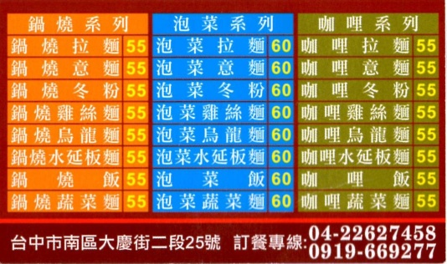店址：台中市大慶街2段25號
學長姐評語：鍋燒麵的麵條有很多種，可以選擇外加三種口味搭配，碰出好多新的組合，值得去吃吃看。

謝記
店址：台中市大慶街2段6-16巷18號
學長姐評語：它們的特色就是醬拌系列，真的很好吃，還有特製飯類，料多美味又吃得飽，很好吃的一家店，中山醫學生必吃!

兩碗公冰
店址：台中市大慶街2段13號
學長姐評語：夏日消暑好伙伴，上課零嘴真是爽！它的冰就是好吃啦，尤其推薦雪淇冰喔！

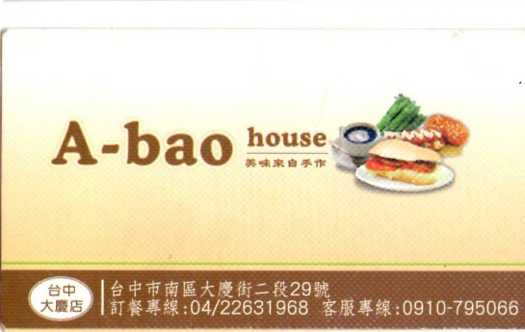A-bao
店址：台中市大慶街2段29號
學長姐評語：一間早餐下午茶的店，早餐首推炒麵加蛋，真的回味無窮，下午茶他們有提供組合餐供同學選擇，一間不錯的店。

大慶麵店
店址：台中市大慶街2段6-16巷1號
學長姐評語：裡面有各式傳統麵類可以選擇，還有內建滷味區，意麵是它的招牌，一定要吃吃看。
來一客
店址：台中市大慶街2段33號
學長姐評語：東西實在的牛排館，鐵板麵還可以加大變雙份，牛豬雞排的份量也夠大，值得去吃吃看。

阿官火鍋專家
店址：台中市高工路279號
學長姐評語：聚餐好去處，東西蠻多也不錯吃，可以去試試。

福香
店址：台中市高工路251號
學長姐評語：裡面最好吃的是炒飯類，而且非常的大份，如果你食量較大，可以加10元的飯看看，一定要去試！

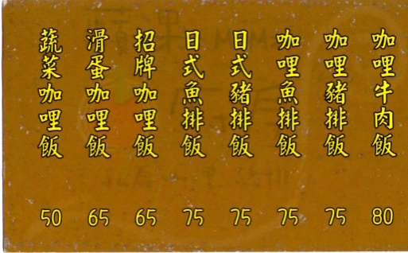蘋果廚房
店址：台中市工學路102號
學長姐評語：這是一間咖哩專賣店，它的咖哩吃久了不會很膩口，各種主食也都不錯吃，可以去吃吃看。

老羅
店址：台中市工學路82號
學長姐評語：裡頭的牛肉麵還不錯吃，其他的麵類也都不錯，份量也蠻多的，很適合一群男的去吃。

悅來牛肉麵
店址：台中市工學路84號
學長姐評語：份量是大死人不償命！不過要有心理準備，不要去輕易嘗試它的大碗麵，跟你的臉一樣大！

非常鴨霸
店址：台中市工學路3街25號
學長姐評語：超好吃鴨肉飯，鴨肉的份量也非常多，要去吃吃看唷。

豐原廟東清水排骨麵
台中市南區復興路三段187-1號
學長姐評語：它的排骨非常的嫩，乾麵也很好吃，而且點排骨湯或湯麵都會附送小菜，一定要去試試。

和風燒肉捲
店址：台中市福平街97號
學長姐評語：一間很難找的店，但超好吃，常常客滿，要吃就約我們一起去吃吧，等待你們的邀約唷，沒約你救災肆。

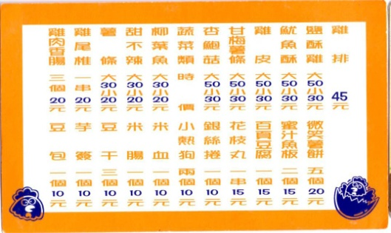大慶雞排
店址：A-bao旁邊的攤子
學長姐評語：接近傍晚時開始賣，雞排是我吃過大慶街上最好吃的，只能用物美價廉來形容。

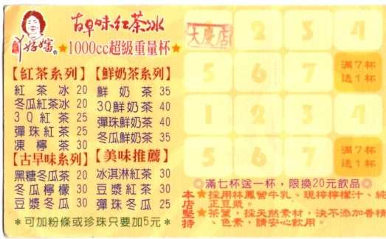阿好嬸
店址：台中市南區大慶街二段13-1號
學長姐評語：便宜又大杯的紅茶冰，炎熱時大家一起團訂，在教室邊喝邊吹冷氣兼上課，超享受。

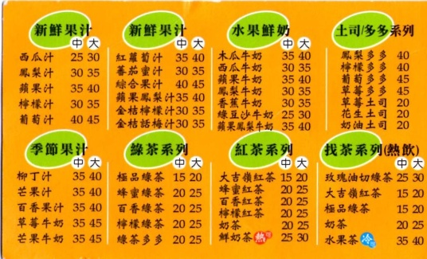花果茶舖
店址：台中市南區大慶街二段33-8號
學長姐評語：要喝新鮮果汁在這裡買就對了！

一中街
半月燒
到過一中街必吃的美食喔! 圓形的扁包子折成半圓，包著可供選擇的肉餡以及其他的配菜，加上美味的醬汁，如果不抗拒配菜香味的人，一吃就會愛上它的喔！

多多茶坊
它有一個隱形的菜單，如果你不知道喝什麼好，跟老闆來杯「隨便」準沒錯！雖然飲料的名字很奇怪，但是很好喝的喲!!

北迴木瓜牛奶
濃醇香的牛奶配上精心挑選的木瓜，根本是絕配！光是來杯「無糖」的就讓人甜到心坎裡喔！

就醬拌
還滿便宜的各種炸醬麵，好吃不膩口!店面有點小，尖峰時間如果去吃要排隊的。

一中豐仁冰
來一中必吃的冰品，簡單的酸梅冰、冰淇淋和大豆，夏天來一碗保證你不虛此行！

碳烤雞排
沾滿醬汁的特大雞排，上火快烤，淋上老闆特調的檸檬調味料，讓你一口接一口。

豪大雞排
算是一中最有名的炸雞排店，又大快又便宜，吃了過隱。

烙餅舖
各種不同的配料，配上打餅師傅打的酥酥嫩嫩的大餅，不但便宜而且好吃呢！

轉角鬆餅店
看似普通的小攤位，賣著意想不到各種口味的好吃鬆餅，鹹的、甜的、冰淇淋的、果醬的…而且很便宜呀！

傻瓜麵
看似平凡無其的小乾麵，其實裡面有著大大的學問，在食用前，要先加「油」添「醋」一番，好吃又便宜的啦！

胖子雞排
每週二為公休日，太平路左轉一中街的左邊(過了麻辣乾麵)！
偈停
有二家，一家在水利大樓旁那條路往雙十路方向左邊(接近雙十路)，在一家飲料店樓上，另一家在三民路屈臣氏旁的巷子裡，韓式火鍋好吃~價格120~130，飲料：布丁珍奶很有名。

麻辣乾麵
在太平路上的仁愛眼鏡的對角對面的王記麵店, 裡面有很有名的麻辣乾麵。

香港大雞排
45元，一中街上。

八兩雞排
這家雞排真的是無敵好吃啊!! 除了是一般的炸雞排以外，還有烤過，配上獨有的醬汁>< 吃過這家雞排後，再也沒辦法吃別家的了

北京茶燻
位於一中街頭，在 ICE茶店前方，阿SIR的斜對面。

九州拉麵
是在一間繪畫材料行跟糖趣屋中間的那一條巷子(7-11往中友走的第一條巷子)轉進在巷子的右邊，一間二手唱片行的對面，台中市三民路三段120巷1號 電話：04-22231383。

咕咕園雞肉飯
上合園雞腳凍對面的攤子，門口是萊爾富超商，份量有點少。
店名：539鹽酥菇
這家的杏鮑菇超級無敵好吃，杏鮑菇我只吃這家，因為它咬下去之後水分很多，吃了一個之後就想一直吃！位置在水利大樓7-11超商前面那一排，綠色的攤位。

其實還有很多好吃的小吃，等你自己去發掘喔！

逢甲
阿伯茶葉蛋
台中市西屯區文華路85號之一 (逢甲大學側門旁) 。
花費八小時滷製而成的阿伯茶葉蛋，除了特別選用母雞第一次生的蛋之外，還有添加特殊秘方。

小A起司洋芋片
台中市福星路逢甲夜市內，排隊排很長。

阿三哥滷味
福上巷裡面，愛吃辣不可錯過！

小鬍子懶人蝦
台中市福星路逢甲夜市內(Baleno服飾對面)。

土耳其冰淇淋
逢甲大學後門後面，會被整！
日船章魚燒
位於文華路上。

關之琳大腸包小腸
逢甲大學大門前面的十字路口，排隊排很長，很有名，建議非假日再去。

焼きそばパン炒麵麵包
看到逢甲主題夜市入口處(大腸包小腸)攤位直走，就會看到紅色裝潢就是了

還有15年黑輪老店、孔鹽水雞、宜蘭蔥餅、黃金右腿、黃金賊、墨​非餅、傻瓜麵的豆腐、印度拉茶、米血、地瓜球、馬鈴薯、將軍滷味

東海
東海蓮心冰雞腳凍
台中縣龍井鄉新興路一巷一號，電話：04-26320182，不僅是學生最愛，也是遊客必吃美食。

大腸麵線
台中縣沙鹿日新街168巷10號，入口即化的麵線加上滷得香透的大腸與蒜味沙茶醬，讓人愛不釋口。

東海牛肉麵
台中縣龍井鄉新興路31-13號，電話：04-26527924。

刈包大王
在天橋轉進來的7-11附近。

正宗傳統福州包
三顆10元，比別的四顆10元的還大，還蠻好吃的。

黑肉園
東海屈臣氏那邊路口有一家黑肉圓專賣。

鹹水雞
有學姐說全台最好吃的鹹水雞就在東​海!!!一進東海夜市第一個大轉彎就會看到它!!滿三十​送脆筍，米血連裡面都有味道，沒吃過他的雞，但其他配料​是目前吃過的各大夜市中最好吃的!

萄樹西點蛋糕店
大墩11街的分店，假日有下午茶吃到飽喔，每周假日下午有179元吃到飽，有一杯咖啡或紅茶，蛋糕吃到飽。

東山鴨頭
從天橋轉進來，在台灣大哥大的隔壁。
還有豆子仙草芋園、阿南傳奇台式滷味

美術館前的綠園道
美術館常常都會有不同的展覽~很值得去看看!!!!​ 喜歡藝術的你，絶對不可以錯過喔~! 加上綠園道兩旁都是很棒的餐廳(只是有點貴)​，偶爾結伴去揮攉一下還不錯，推薦小義麵不算太貴!!還不錯喔!!!
公益路
公益路上的都是一堆比較高級的餐廳，但每一家都很不錯吃

